Задание СРЕДЫ «Учителями славится Россия»
- Разминка. Внимание! Что объединяет эти изображения?

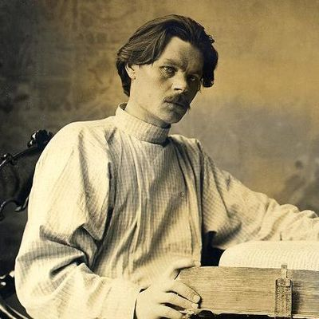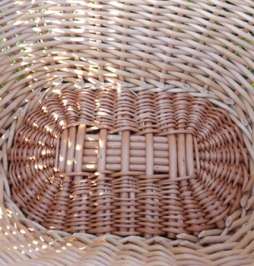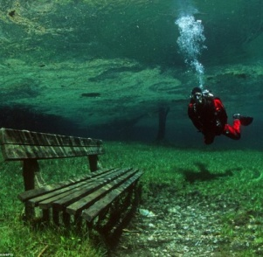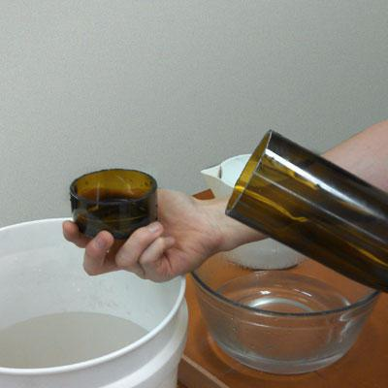
2. В старину обучением грамоте детей простого люда занимались студенты, гимназисты или кто-то из нуждающихся добровольных грамотеев. Поскольку обычай не позволял явно брать плату за богоугодное дело, учитель получал за свои труды обед за общим столом, но в отдельном горшке. А где в это время находился денежный гонорар учителя
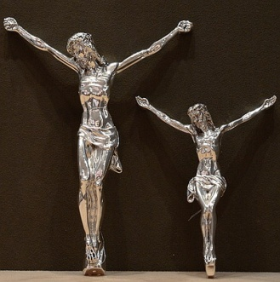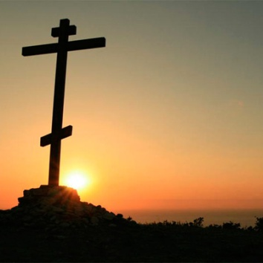
3. Некоторые религиозные филиппинцы делают это ежегодно в течение десятков лет. Знакомый автору вопроса школьный учитель любил повторять, что регулярно делает это перед классом без какого-либо эффекта. Какое слово мы заменили словами «делать это»?

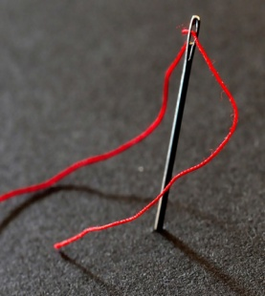
4. Учитель из фильма «Большая перемена», стараясь убедить бывшего ученика вернуться в школу, испробовал все средства, но тот упорно не хотел возвращаться. Когда же учитель стал для ученика ИКСОМ, ученик заявил, что учитель хочет взять его изнутри. Кто такой ИКС?
Ребята, вам необходимо разбиться на три команды: «ученики», «родители», «учителя».
- Составить за 3 минуты рейтинг из 5 качеств, необходимых современному учителю. Эти качества запишите на листах.
- Привести по три аргумента: почему нужно идти в учителя. Время для обсуждения – 3 минуты. Свои аргументы с позиции учеников, родителей, учителей вы оформляете на листах.
- Поменяйтесь ролями. Привести по три аргумента: почему не нужно идти в учителя. Время для обсуждения – 3 минуты. Свои аргументы с позиции учеников, родителей, учителей вы оформляете на листах
- Напишите фамилии педагогов - новаторов, портреты которых расположены на стендах в фойе школы.
- Допишите стихотворение:
Современный наш учитель!
Его задача, в чем она?
Он жизни будущей строитель,
Как и в другие времена.
Это …
- За 10 минут изготовьте коллаж-агитационную листовку «В педагоги я бы пошел, пусть меня научат». На ваших столах: маркеры, фломастеры, листы А3, картинки, клей. Распределите роли в группе при работе над листовкой, это важно, так как время ограничено. Приступайте!

